Drodzy Rodzice! Kochane Dzieci !
Kolejny dzień przed nami ,zachęcamy Was do zabawy , nauki
oraz śpiewu wspólnie z Rodzicami Utrwalamy liter już poznane
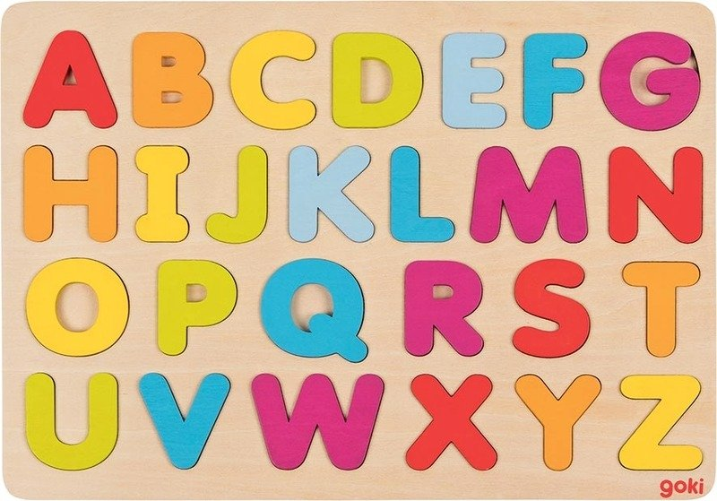

Przesyłamy materiały ,które są możliwe do realizacji w domu w zakresie tej tematyki.

1.Piosenka ‘’Pisanki, kraszanki, skarby wielkanocne’’-Zachęcamy do śpiewania
https://www.youtube.com/watch?v=qKY9oeELKn4

2. Teleturniej ‘’Alfabet’’

https://wordwall.net/pl/resource/2100501/polski/alfabet

3. Zabawa rozwijająca spostrzegawczość ‘’Łączenie takich samych sylab ‘’

http://learningapps.org/watch?v=ppo77qdxa17

4. Pisane i drukowane litery ‘’Łączenie takich samych wyrazów’’

https://learningapps.org/view2693762

5. Propozycja-Zabawa z literami; -dziecko wyszukuje wśród liter (rozsypanych na dywanie) te ,które już zna. Segreguje litery wielkie i małe wyróżnia te, które są samogłoskami.

6. Propozycja –‘’Zabawa znajdź samogłoskę ‘’-pokoloruj okienka na czerwono A, a, E,e, I, i O,o, U,u, Y,y
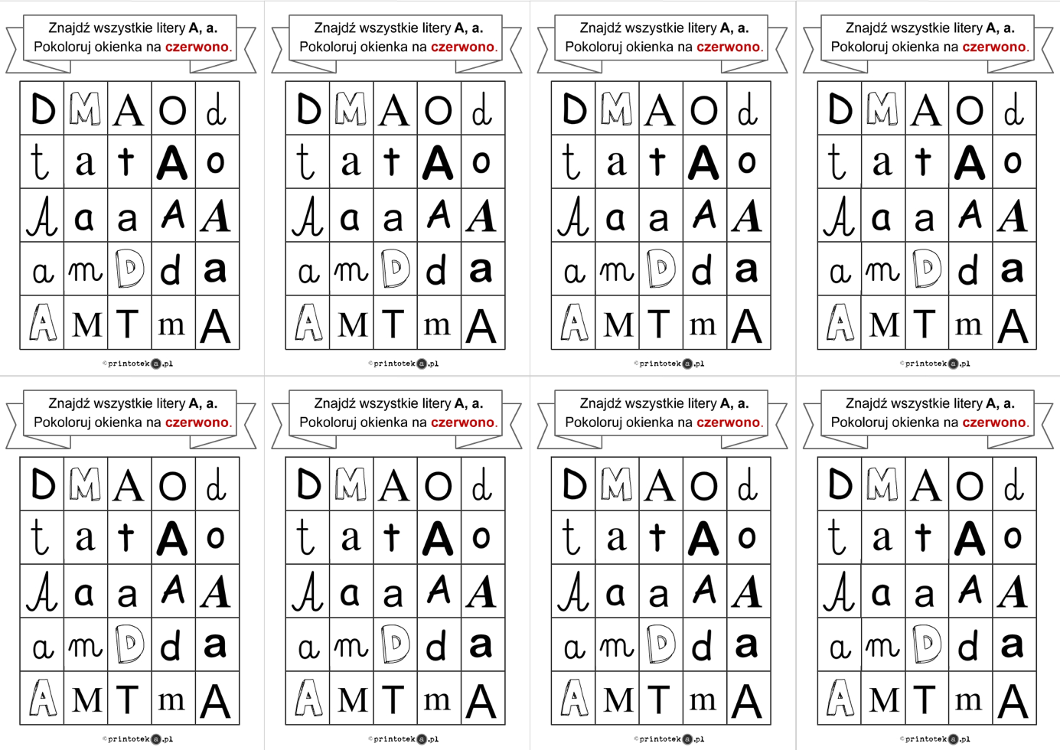

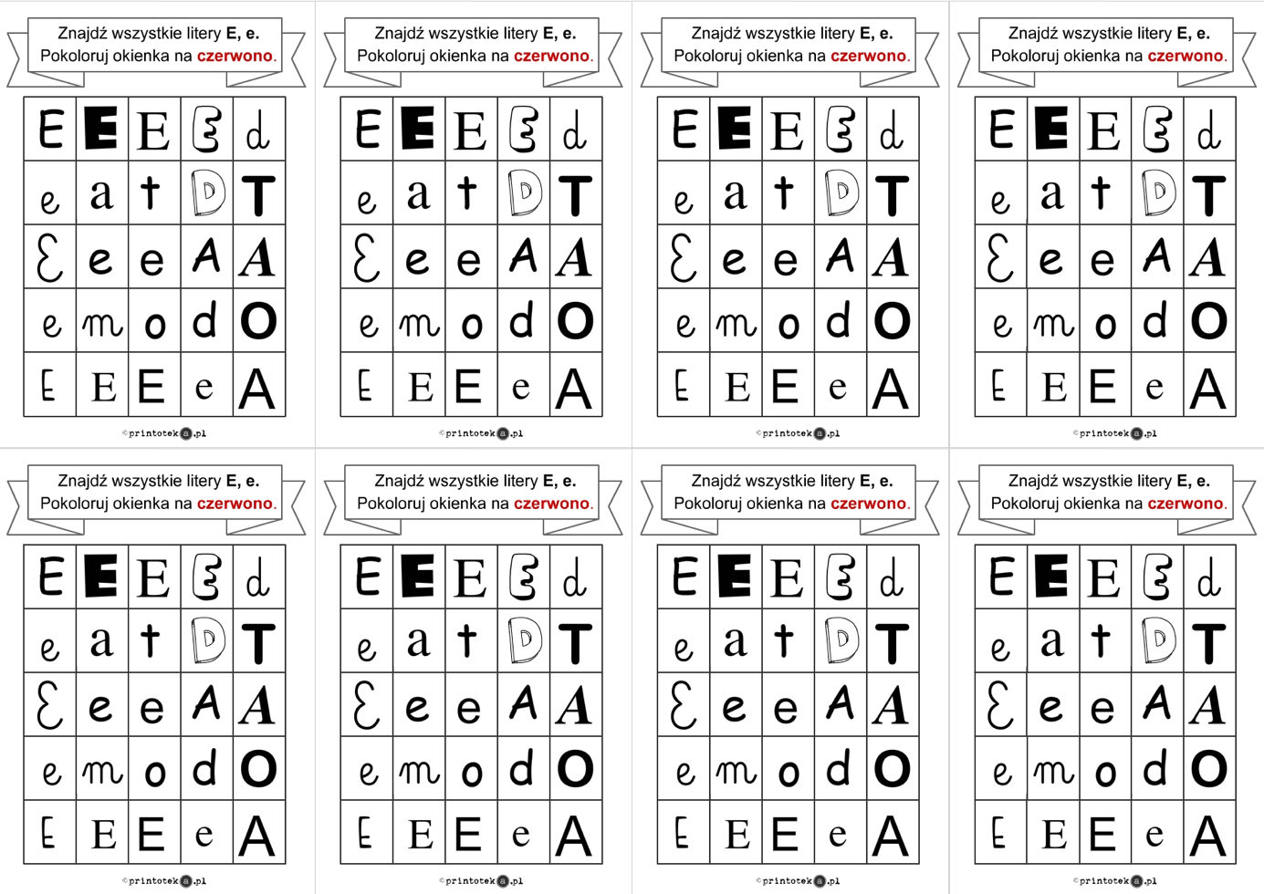
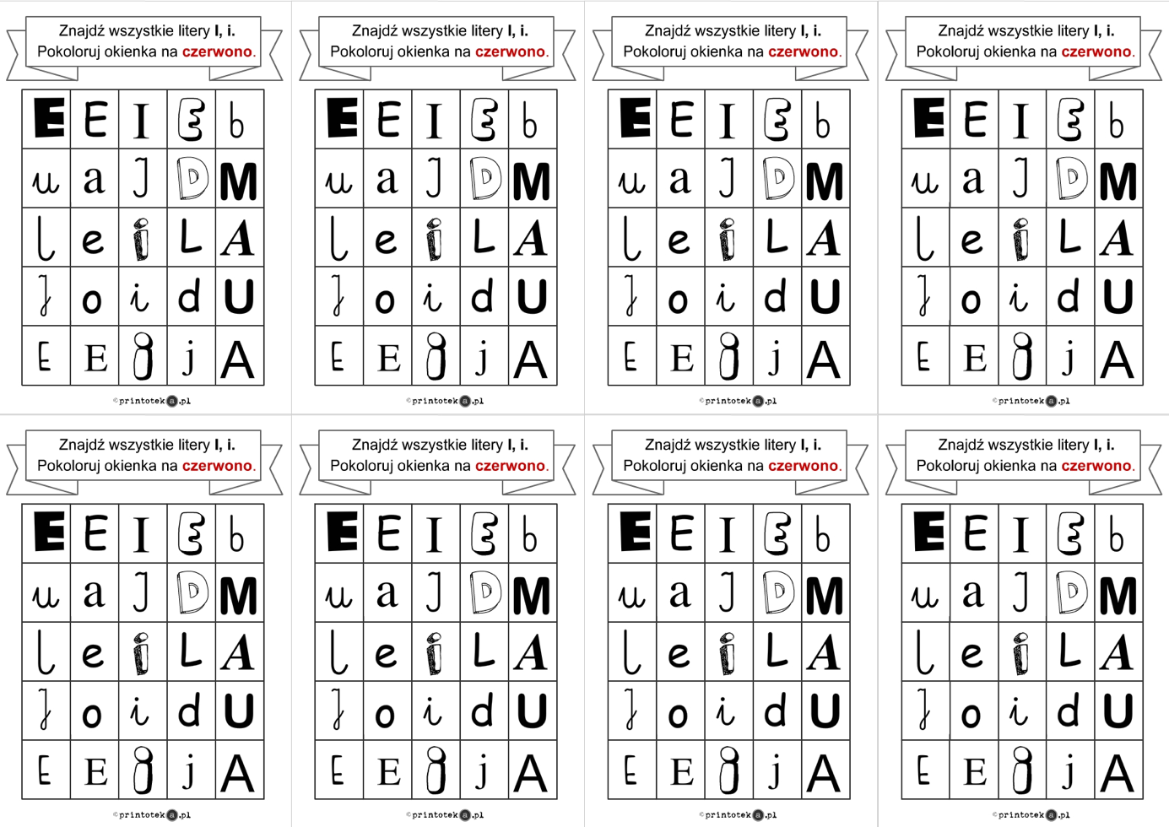
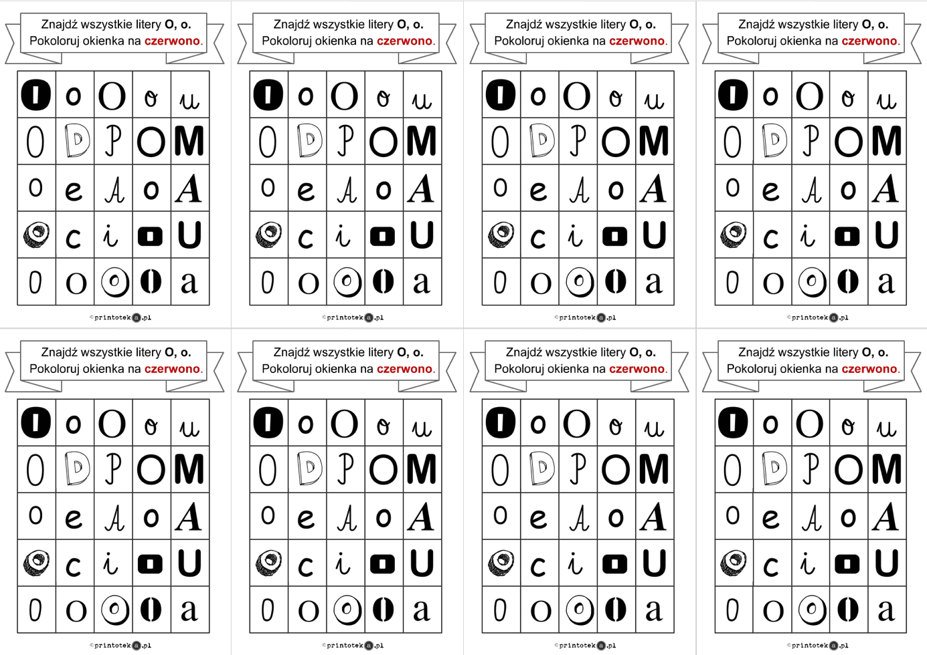

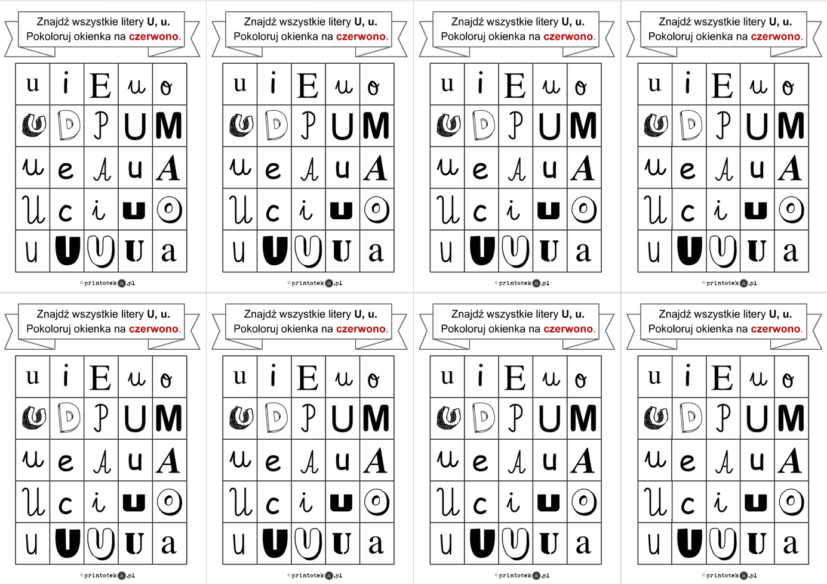

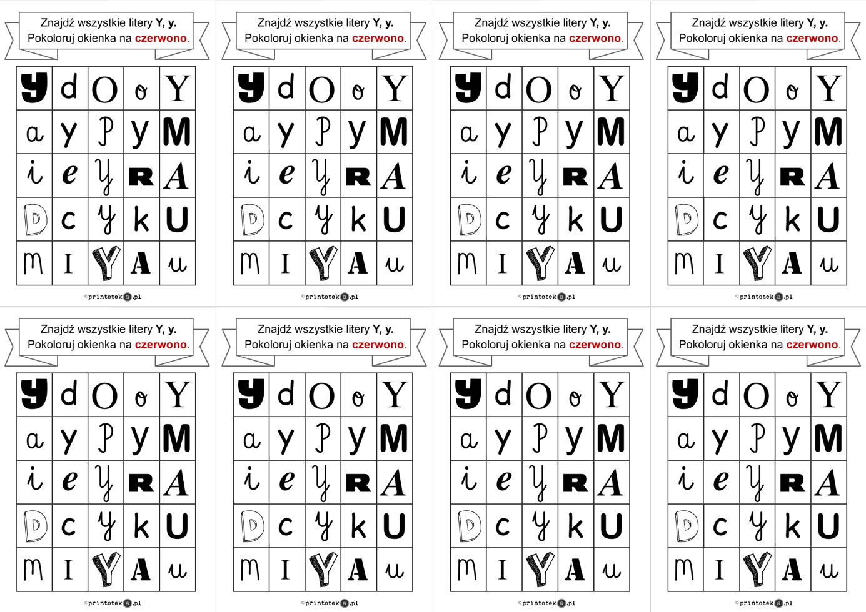

Rysuj po śladzie.


Wyklej odpowiednimi kolorami plasteliny.
